关于我院2023级成人专科新生注册工作的通知

根据教育部《高等学校学生管理规定》、《湖北省成人高校新生入学资格复查办法》等文件要求，成教新生必须进行入学资格复查，复查合格方可办理报到注册手续。现就入学资格复查相关事宜通知如下：
一、复查对象：2023级全体成教新生
二、复查时间：2023年2月13日至3月3日
三、复查目的：严防考生冒名顶替或弄虚作假
四、复查内容：图像信息比对（采集照片、录取照片与人口库照片比对）；入学登记表与录取信息比对；加分照顾核查。
五、职责分工：复查工作直属班新生由招办直接负责，其他由对应校外教学点负责，务必及时通知新生本人按要求执行。
六、复查流程：
第一步：图像信息比对，新生本人通过第三方（湖北教图时代图片有限公司）进行，再由招办统一向校外教学点和直属班新生反馈图像比对结果(操作流程如下。)
１.微信识别二维码，然后选择微信登录
2.登录好后，会出现身份认证，点击立即认证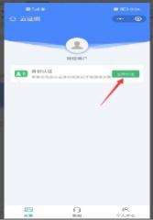
3.以下方框内输入“荆州理工职业学院”，点击“确定”
4.按要求填入身份信息，点击提交
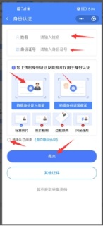
5.最后按要求“拍照”认证，等待“审核”即可。
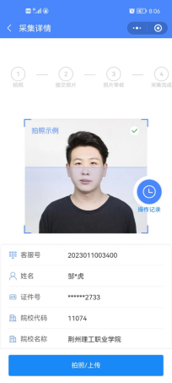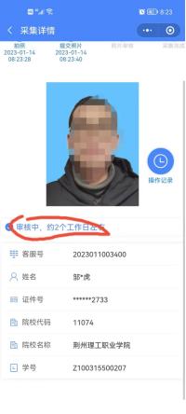
第二步：提交资料。直属班新生向招办提交，其他向对应教学点提交。
（1）身份证原件及复印件
（2）录取通知书原件
（3）毕业证原件及复印件
（4）湖北省成人高校2023级新生入学登记表（粘贴蓝色免冠1寸近期登记照一张）
窗体顶端
上述资料，招办和教学点要严格按复查内容认真复核审查，复查过的资料要做好档案管理，一生一档，分别由招办和相应教学点收集存档。
第三步：复查结束后，各教学点与李老师确定最后可注册名单。各教学点填写《入学资格复查结果汇总表》（样表附后），同时注明暂缓注册和放弃注册人员信息。
第四步：各教学点缴费交可注册名单进行注册。
以上请各学员及各教学点务必在截止时间内完成，逾期未报，未缴费，本交不予注册党籍。联系人：李老师（0716-8253070）

荆州理工职业学院继续教育学院
2023年2月15日

